Integrar scripts de forma modular
Proyecto DataMiners · SGRSI 2026 · Administración de SO

Consigna
Organizar los diferentes scripts en módulos independientes y crear una estructura que permita ejecutarlos y administrarlos de forma centralizada.

Solución implementada
Script central que organiza todos los módulos (usuarios, grupos, backups, restauración, respaldo, redes, base de datos, firewall y logs). Cada módulo es un script independiente que también funciona solo, y administrar.sh los ejecuta desde un único punto, con menú interactivo, estado general del servidor e inicialización guiada.
Archivo: scripts/administrar.sh

Comandos ejecutados
ls scripts docker consignas
sudo ./scripts/administrar.sh modulos
sudo ./scripts/administrar.sh estado

Captura de la prueba
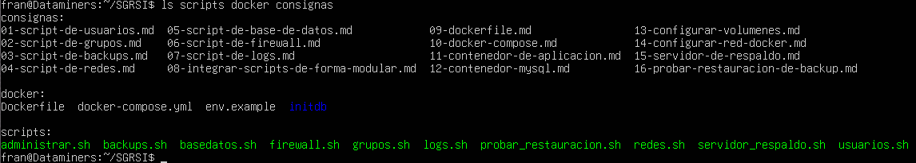
Figura 1. Estructura del repositorio: cada módulo es un script independiente en scripts/.

Captura adicional
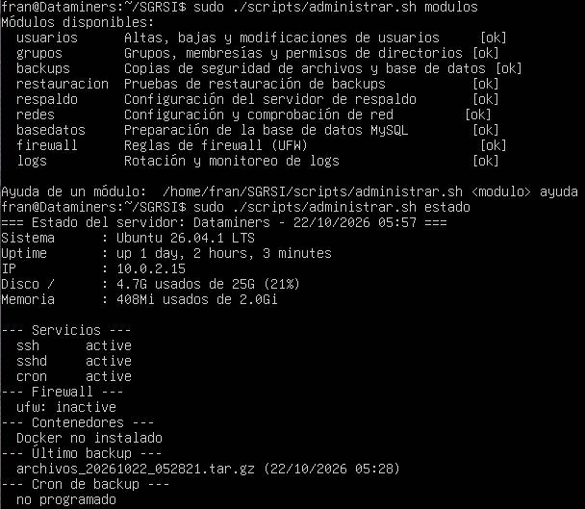
Figura 2. Listado de módulos y estado general del servidor.

Resultado
- La estructura del repositorio contiene las carpetas scripts, docker y consignas, con los 10 scripts ejecutables.
- El comando modulos lista los nueve módulos disponibles y todos figuran como [ok].
- El estado general informa: Ubuntu 26.04.1 LTS, IP 10.0.2.15, disco 4.7 GB usados de 25 GB (21 %) y memoria 408 MiB de 2.0 GiB.
- Los servicios ssh y cron están activos; el firewall figura inactivo y Docker no está instalado en esta máquina.
- Muestra el último backup realizado e indica que el cron de backup todavía no está programado.

